Během 19. století se Hostinné transformovalo ze středověkého města na průmyslové centrum, což proměnilo jeho vzhled. Roku 1835 byla založena v areálu zámku první papírna v Hostinném (tzv. Labský mlýn), navíc s moderním papírenským strojem (druhým v Čechách). Brzo se na papír ve městě soustředilo několik dalších firem, navíc vznikl nový velký areál papírny Eichmann a spol. (dnešní KRPA). Ve městě fungovaly také dva pivovary, měšťanský se nacházel vedle dnešního autobusového nádraží (budova byla napojena na dnešní budovu kavárny Cihelna) a panský na č.p. 208 (roh Deymova a Lidická ul.). Od roku 1872 mělo město svoji plynárnu pro potřeby veřejného osvětlení. Převládajícím průmyslem v Hostinném bylo zpracování lnu, bavlny a barvení látek: v prostoru dnešního domova s pečovatelskou službou se nacházela barvírna bratří Steffanů, ve městě bylo také bělidlo, přádelna (dnešní Petex), tkalcovna (dnes Model a. s.), škrobárna. V Hostinném nechybělo ani umělecké kovářství, strojírna a slévárna. Každá nová továrna znamenala také nové domy pro ubytování dělníků.

Rozvoj města a tehdejší společenskou a kulturní situaci odráželo také množství vzniklých hotelů, kaváren, ale také vznik okresního soudu s věznicí v roce 1850, od 1899 v dnešní budově I. stupně. Pošta existovala ve městě od 18. století, dnešní budova byla postavena 1912. Roku 1889 byla dostavěna městská nemocnice (dnešní rehabilitační ústav). V roce 1913 byl dostavěn městský sirotčinec a chudobinec (dnešní II. stupeň). Roku 1870 byla v Hostinném vybudována železniční stanice, mezitím se rozrůstaly silnice, ačkoliv autobus z města vyjel až v roce 1928. Vodovod byl ve městě zaveden roku 1902. Roku 1878 byla dostavěna nová budova školy pro dívky i chlapce (dnešní budova družiny), 1873 bylo vybudováno gymnázium. Roku 1900 byla vybudována tělocvična v parku. Po celé 19. století (až do století 20.) byly postupně bourány hradby, aby se město mohlo rozrůstat. V 19. století byly strženy obě brány, probořena byla také hradba směrem od gymnázia, čímž se otevřel dnešní vjezd na náměstí.

(zdroj Hostinné, Anděl Tomáš)

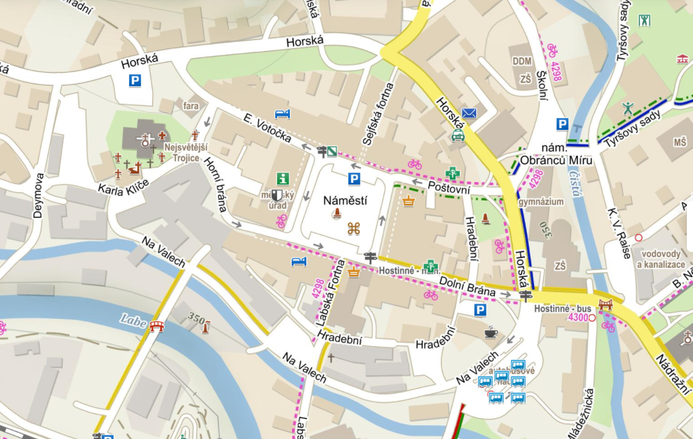

*Do mapy současného Hostinného vyznač popisky místa z historických fotografií z 19. a počátku 20. století. Dokumentaci můžete ve skupině doplnit o fotografie zkoumaných míst.*